

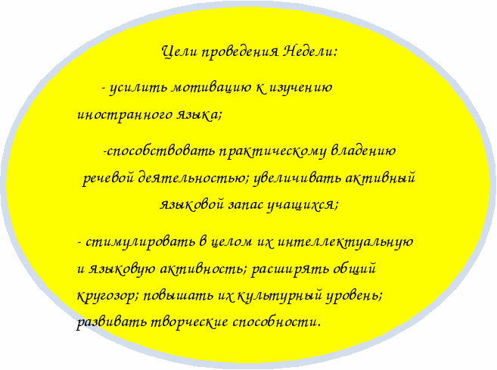


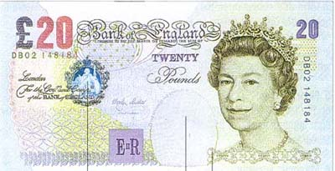
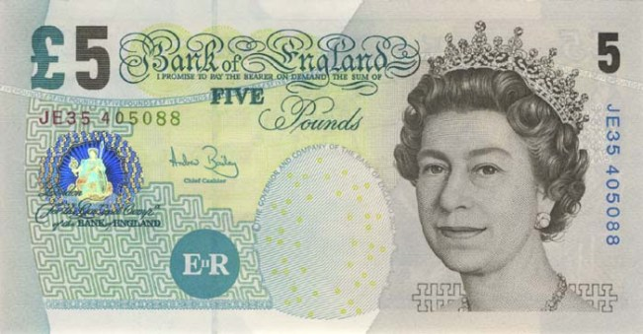
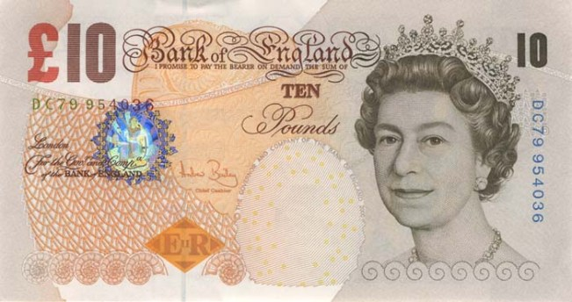

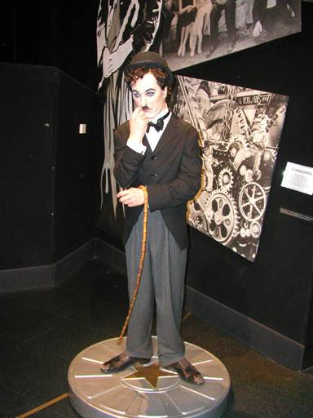
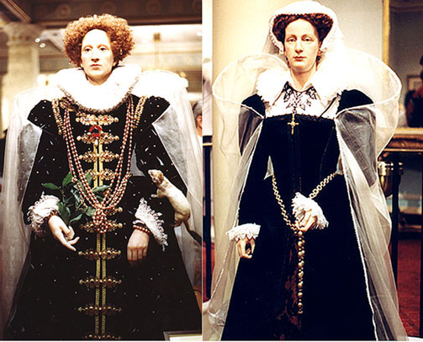




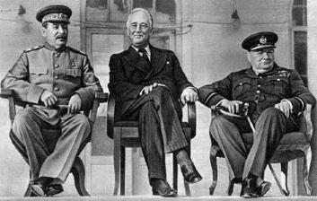
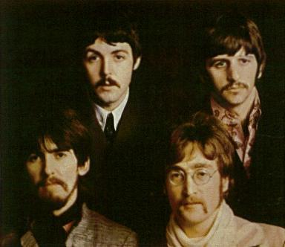


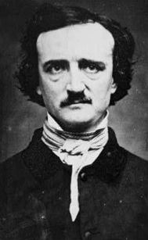

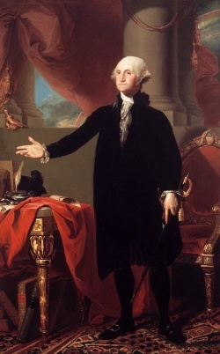
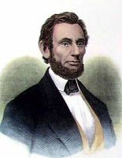
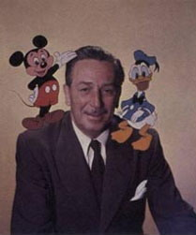
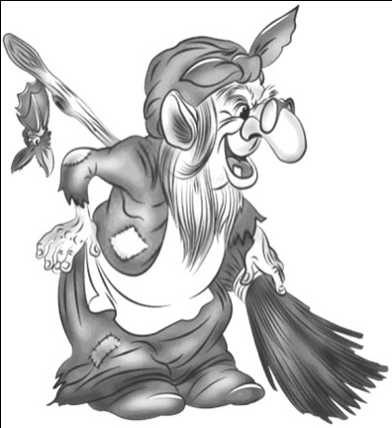
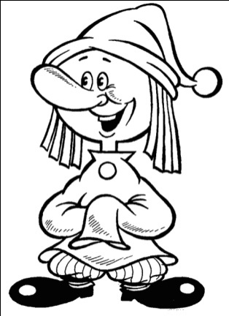

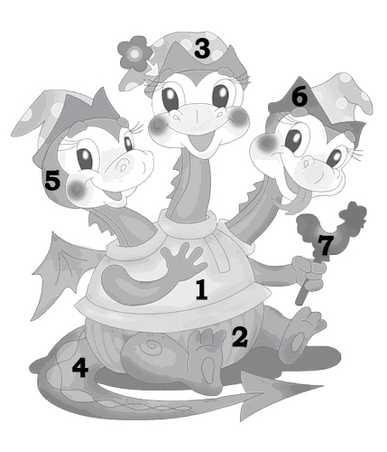




Выполнил:
Учитель английского языка
Прокофьева А.А.

с.Красный Яр
2019г.

Проведение недели английского языка – одна из самых интересных традиций в учебной и внеклассной деятельности школы. Она обычно проходит в рамках недели иностранных языков.
Участвуя в «неделе» ребята развивают и совершенствуют свои интеллектуальные и творческие способности, учатся достойно побеждать и терпеть поражения.
Подготовка к проведению начинается заблаговременно. Сначала, естественно, составляем план мероприятий. Затем распределяются ответственные за их проведение учителя. Не выпадают из поля зрения и старшеклассники, которые активно привлекаются для проведения мероприятий на младшей и средней ступенях.
Период проведения: февраль-март
Участники: ученики 2-10 класса

В течение недели учитель английского языка проводит уроки в нетрадиционной форме, с использованием новых технологий, которые могут посещать все желающие, а также внеклассные мероприятия. Эти мероприятия носят как коллективный, так и индивидуальный характер, что позволяет учащимся раскрыть весь свой творческий потенциал.
Все мероприятие делится на два этапа: 1) подготовительный; 2) основной.
Подготовительный этап
- За неделю до начала мероприятия написать объявление о проведении недели английского языка в школе. Объявление должно быть выполнено в творческой форме и заинтересовать учеников и учителей.
- Заранее объявить об индивидуальных конкурсах, в которых могут принять участие все желающие (Ответственные – учитель английского языка, классные руководители):
- Конкурс рисунков «Animals ABC»
- Конкурс рисунков «Fruits and Vegetables ABC!
- Конкурс электронных презентаций «Английский язык – язык дружбы»
- Конкурс сочинений «Письмо моему английскому другу»
- Конкурс кроссвордов о Лондоне.
3.Подготовить информационные стенды об англоязычных странах, традициях народов этих стран (Ответственные – учащиеся 5 – 8 классов).
4.Приготовить план проведения недели и разместить на информационном стенде перед началом мероприятия. Ответственные – учитель английского языка.

Первый день
- Торжественное открытые недели английского языка «Добро пожаловать в мир дружбы» «Welcome into the World of Friendship» (2 – 10 классы)
- Брейн-ринг для начальных классов 3-4классы
- Викторина «Эрудит» 5-9 классы
Второй день
- Олимпиада по английскому языку 5-9 классы
- "A magic trip to English Land". 2 класс
Третий день
- Страноведческие викторины:
- «Знаете ли вы Великобританию?» 7-8 классы
- «Знаете ли вы США?» 9 класс
- Путешествие в «Страну английского языка»

Четвертый день
- Урок-КВН 3 класс
- «Звёздный час» 8-9 класс

Пятый день
- Culinary Duel (3 класс)
- Викторина «Кто хочет стать миллионером?» (‘Who wants to be a millionaire?’) 5-9 классы

Торжественная линейка. Подведение итогов конкурсных работ объявленных в начале недели. Поздравление победителей.

Приложение №1
Брейн-ринг для начальных классов
Конкурс №1. «Чьё солнышко ярче?»
Капитаны команд выходят к доске, на которой нарисованы 2 кружка, и описывают животное по картинке. Каждое правильное предложение – 1 лучик к кружку и одно очко. Побеждает капитан, чьё солнышко будет иметь больше лучиков.
Конкурс №2. «Кто быстрее найдёт спрятанные в домике буквы?»
Представители от каждой команды выходят к доске, на которой нарисован «домик»:
A
T Z
Q N G X
M E K Y D W
H S C O U V P R
B J IV
Ребёнок показывает и называет буквы в алфавитном порядке. Победитель получает 3 очка.
Конкурс №3. «Знаете ли вы животных?»
Представители от каждой команды по очереди произносят названия животных. Побеждает тот, кто последним назовёт животное. Победитель получает 5 баллов.
Конкурс №4. «Расшифруй названия животных»
God(dog), making(monkey), tac(cat), ogrf(frog), omuse(mouse), owc(cow).
Победитель получает 3 очка.
Конкурс №5. «Загадки о животных»
- .It lives in the house. It likes fish.
- .It lives in the forest. It likes bananas.
- It is very big and grey.
За каждый правильный ответ команда получает очко.
Конкурс №6. «Послушайте и запомните, как долго живут домашние животные»
Rabbit – 5 years. Goats - 15 years
Dog – 15 years Horses - 30 years
Cat – 13 years Cows – 25 years
Pigs – 25 years Camels - 40 years
Sheep - 12 years
Затем дети отвечают на вопросы How long do…live?
За каждый правильный ответ 1 очко.
Конкурс №7 «Весёлые художники»
Ученик, закрыв глаза, рисует животное, которое называет ведущий. Если рисунок получился, то команда получает 5 очков.
Конкурс №8 «Собери картинку»
Каждой команде даётся конверт, в котором находятся 12 частей от картинки. Нужно быстро собрать картинку и дать её описание с помощью структур I see…This is…He has…It is…
Команда - победитель получает 10 баллов.
Конкурс №9 «Будь внимательным»
Детям раздают карточки со звуками. У каждого ребёнка 1 карточка. Перед детьми стоит пустой стул. Этот стул занимает тот ученик, чей звук был назван. Кто не успел сесть на стул, тот проиграл.
Конкурс №10. «Цветочки и пчёлки»
Каждая команда делится на 2 группы. 1 группа - цветочки, 2 – пчёлки. На цветочках написана транскрипция слова, в котором пропущен 1 звук. На пчёлках написаны пропущенные звуки. Каждая пчёлка должна опуститься на соответствующий цветочек.
Конкурс №11
Детям предлагается закрасить красным цветом клеточки:AQ, AP, AO, AN, BN, CN, DN, FN,FO, FP, FQ, GQ, HQ, IQ, JQ, KQ, KN, KO, KP, KQ.
(Цифра 5)
A

B

C

D

E

F

G

H

I

J

K

L
M
N
O
P
Q
R
S

Подведение итогов мероприятия, награждение победителей.

Приложение №2
Подбери русский вариант пословицы
1
Rome was not built in one day.
A
Лучше поздно, чем никогда.
2
All is good in its season.
B
Любовь побеждает всё.
3
East or West – home is best.
C
Яйца курицу не учат.
4
Better late than never.
D
Москва не сразу строилась.
5
A cat in gloves catches no mouse.
E
Язык до Киева доведёт.
6
Eggs cannot teach hens.
F
С милым рай и в шалаше.
7
A bird in the hand is worth two in the bush.
G
Всё хорошо вовремя.
8
Love conquers all.
H
В гостях хорошо, а дома лучше.
9
Love in a cottage.
I
Лучше синица в руках, чем журавль в небе.
10
By asking one comes to Rome.
J
Без труда не вытащишь и рыбку из пруда.

Стоимость:

Riddles.
What is it?
1.
It runs but has no legs.
2.
It’s black when it’s clean.
3.
It has teeth but cannot bite.
4.
It’s white and cold. We can skate on it.
5.
What man cannot live inside the house?
6.
He is not a tailor but carries needles with him.
7.
It has 12 children: some hot, some cold, some long, some short.
8.
Children don’t like to drink it, especially when it’s warm.
9.
Who always goes to sleep wearing his shoes?
10.
In winter and in summer they are in one colour.

Стоимость:

Что означают эти сокращения?
1
2B or not 2B
9
Wonna
2
4ever
10
U.K.
3
B4
11
TV
4
GR8
12
xxx
5
L8R
13
e.g.
6
ICU
14
FBI
7
CUL8R
15
IQ
8
Yeah

Стоимость:

Прочитайте 2 предложения, заменив цифры буквами алфавита

A
B
C
D
E
F
G
H
I
J
K
L
M
1
2
3
4
5
6
7
8
9
10
11
12
13
N
O
P
Q
R
S
T
U
V
W
X
Y
Z
14
15
16
17
18
19
20
21
22
23
24
25
26
23,5,12,9,11,5,20,15,16,12,1,25,23,9,20,8,20,15,25,19
23,5,12,9,11,5,20,15,10,21,13,16,1,14,4,18,21,14

Стоимость:

Среди множества букв по вертикали и горизонтали найдите названия восьми фруктов
C
P
L
U
M
O
D
Q
H
I
P
X
P
R
V
L
E
Y
K
C
E
A
F
E
R
B
A
N
A
N
A
M
R
T
Z
S
R
G
C
O
Y
G
R
A
P
E
U
N
L
W
A
P
P
L
E
R

Стоимость:

В каждом столбце найди слово с I типом слога.
Если ты правильно выполнишь задание,
то прочитаешь предложение. Напиши его.

dog
my
lip
from
flag
dress
map
rose
take
six
up
big
that
hat
not
thin
ill
pen
nice
plus
Стоимость:

В каждом столбце найди слово с II типом слога.
Если ты правильно выполнишь задание,
то прочитаешь предложение. Напиши его.

like
box
he
take
green
nose
is
me
date
tree
cake
no
this
face
go
big
nice
blue
three
name

Стоимость:

The Britain Quiz.
- What is the largest island of the British Isles?
- Ireland b) Isle of Man c) Great Britain
- What is the longest river in Britain?
- the Clyde b) the Severn c) the Thames
- Who is the official head of the UK?
- the President b) the House of Parliament c) the Queen
- What place is the official home of the Queen?
- the Tower b) Buckingham Palace c) St. Paul’s Cathedral
- What street do many British government offices stand in?
- Whitehall b) Piccadilly Circus c) Fleet Street
- What is the name of the poet who was called “The Father of the English Poetry”?
- W. Shakespeare b) George G. Byron c) Geoffrey Chaucer
- What holiday is celebrated in Britain on the 25th of December?
- St. Valentine’s Day b) Mother’s Day c) Christmas
- When was the Great Plague?
- 1665 b) 1666 c) 1863
- What is the name of the flag if England?
- St. Andrew’s Cross b) St. Patrick’s Cross c) St. George’s Cross
- What is the symbol of England?
- a thistle b) a yellow daffodil c) a red rose
- The British Prime Minister lives at ….
- 12, Whitehall b) 10, Downing Street c) 15, Oxford Street
- The Great Fire of London broke out in …
- 1066 b) 1766 c) 1666
- Sir Christopher Wren built …
- Buckingham Palace b)Westminster Abbey c) St. Paul’s Cathedral
- The National Gallery is in ….
- Piccadilly Circus b) Parliament Square c) Trafalgar Square
- The Union Jack is …
- the flag of the UK b) the flag of Scotland c) the flag of Wales

Стоимость:

Who are they?

Приложние№3
"A magic trip to English Land".
Конкурс для учащихся 2-го класса
Цели урока:
1. Активизация изученной лексики и грамматики в речи.
2. Развитие языковой догадки и логического мышления.
3. Развитие устойчивого интереса учащихся к изучению английского языка.
4. Формирование умения работать в группе. Воспитание чувства коллективизма.
5. Развитие воображения, фантазии, творческих способностей.
Оборудование: оформление для доски: красочно оформленное название конкурса, изображение веселого поезда, названия станций; компьютер, мультимедийный проектор, СD-диск с английскими песенками, карточки с заданиями, цветные карандаши, пазлы.
Ход игры:
I. Организационный момент.
Дорогие ребята! Сегодня мы совершим с вами волшебное путешествие в прекрасную страну English Land.
A magic trip to English Land!Путешествие далекое, интересное, поэтому с собой берем самых дружных, самых смелых и сообразительных.
Let’s divide into two teams. Давайте разделимся на 2 команды.
Пришла пора отправиться в путешествие. На пути у нас будет 7 больших станций: фонетическая, лексическая, грамматическая, музыкальная, станция загадок, станция рассказов и пазлов. На каждой станции вас ждут разные конкурсы и встречи с любимыми героями учебника. На станции может быть несколько заданий.
Вам будут выдаваться пазлы для проезда на следующую станцию. И за каждую пройденную станцию – часть пазла. Когда вы пройдёте все станции, вам нужно будет сложить головоломку и прочитать надпись.
II. Основная част
Мы отправляемся в путь! Dear friends, today you are passengers of this train. We are going to travel to English Land. Занимаем места в веселом поезде! Сели поудобнее - поехали!
1. The first station is «Phonetic». А вот и первая остановка: станция «Фонетическая»:
a) Здесь нас встречает Знайка. Он очень волнуется, все ли знаки транскрипции вы хорошо запомнили. Do you know English sounds? Name the sounds.
Вы должны озвучить знаки транскрипции. Кто быстрее и правильнее назовет все звуки?
Вы должны читать слова по очереди. Тому, кто не справится, может помочь команда.
для 1й команды:
[t],[p],[s],[j],[ʊ],[u:],[aʊ],[æ],[v],[ʃ].
для 2й команды:
[d],[r],[g],[z],[b],[ʤ],[ei],[i:],[oi],[əʊ].
Молодцы справились! Well done!
b) А вот Незнайка никак не справится с заданием. Давайте ему поможем. Read the words in transcription, guess аnd match with the words. Прочитайте слова с помощью транскрипции. Соедините транскрипцию с нужным словом.
для 1й команды:
[faiv],[tri:],[laik], [blu:],[foks],[pig], [frendly], [smo:l], [kju:t],[sili], [jeləʊ].
five, like, fox, small, cute, yellow, friendly, pig, blue, tree, silly.
для 2й команды:
[i:vl], [milk], [ʤoifl], [sma:t], [kaind], [kæt], [breiv], [ɒrinʤ], [fʌni], [gri:n], [maʊs].
mouse, milk, orange, funny, joyful, green, brave, smart, cat, кind, evil.
Молодцы!
Покажите Незнайке, как важно знать буквы, как может меняться слово из-за одной только буквы.
c) Найдите рифмующееся слово:
для 1-й команды:
mouse – house
cat - hat
pen-hen- ten
hi-pie
name- game
box -fox
для 2-й команды:
donkey-monkey
cock-clock
carrot-parrot
fine-nine
how-cow
my-bye
Спасибо, дети. Thank you, children. Теперь Незнайка убедился, как важно быть внимательным и не путать буквы.
Задание выполнено. Мы отправляемся дальше на волшебном поезде. По местам! (команды получают часть пазла).
2. The second station is «Lexical». Наш поезд прибыл на станцию «Лексическая».
Здесь вас встречает Sherlock Hemlock, знаменитый детектив. Он приготовил вам задание.
a) Расшифруйте анаграммы:
для 1-й команды:
god (dog)
stesir (sister)
thorme (mother)
thoerbr (brother)
maylfi (family)
madnarg (grandma)
clenu (uncle)
unta (aunt)
для 2-й команды:
ergy (grey)
kablc (black)
der (red)
ewhti (white)
elub (blue)
neerg (green)
welylo (yellow)
knpi (pink)
b) Нам пришло закодированное сообщение. Guess the message.
Grover вызвался нам помочь: он пронумеровал все буквы английского алфавита. Pасшифруйте фразу.
Командам раздается пронумерованный алфавит и зашифрованная фраза. Задание –прочитать фразу.
23.5. *12.15.22.5.* 5.14.7.12.9.19.8.
(Answer: We love English.)
Use the code:
1 A 2 B 3 C 4 D 5 E 6 F 7 G 8 H 9 I 10 J
11 K 12 L 13 M 14 N 15 O 16 P 17 Q 18 R 19 S 20 T
21 U 22 V 23 W 24 X 25 Y 26 Z
с) Ой! А это кто? - «Snake». Это задание нам приготовили Helen и Mike. Они очень любят животных. А каких? Отгадаете? Guess and write down the words.
Командам предлагаются карточки со «змейкой», на которой они должны правильно обвести словa?
Foxesraccoonshenstigerspigshorsesparrotscatsdogsrabbitsbearslionswolves
С этим заданием справились! Едем дальше! (команды получают часть пазла).
3. The third station is «Grammatical». Поезд прибыл на станцию «Грамматическая».
На уроках английского языка вы научились рассказывать немного о себе и своих друзьях. Помогите героям русских сказок представить себя и своих друзей на этой станции.
1) Употребите правильно глагол
to be (am/is/are)
2) Употребите правильно глагол
to have got (have got/ has got)
1. I …a dog.
2. My name….Sharik.
3. I …. smart and strong.
4. My friend …. Diadia Fiodor.
5. We …friends.
1. Buratino ... a father.
2. Malvina….a dog.
3. Koloboк ….grandparents.
4. Cheburashka and Gena the Crocodile …. friends.
5. Alionushka …a brother.
(команды получают часть пазла).
4. The fourth station is «Musical». Здесь нас ждёт небольшой отдых.
Let’s sing а song! (каждая команда исполняет песню).
Отгадайте мелодию и спойте песню на английском языке. Используются песни, изученные в течение года: «Hello!», «How are you?»,«Say «Hello!», «The zoo song» и т.д. На этой станции дети слушают музыку без слов, вспоминают песню и исполняют ее на английском языке. Если не могут отгадать песню, им предлагают исполнить другую.
Как вы хорошо поете! Молодцы! (команды получают часть пазла).
5. The fifth station is «Riddles»
Перед вами дремучий лес, где живет Лешик. Он приготовил вам загадки о животных. Отгадайте загадки, и он пропустит вас дальше.
(Отгадывают загадки).
- I am from Africa. I am green. I am big. I am strong. I can swim very well. I like fish. (a Crocodile).
- I am grey, strong, evil. I can run, jump. I like meat.(a Wolf).
- I am from Russia. I am very big and brown. I can run, climb. I live in the forest. I like honey. (a Bear).
- I am not big. I am not small. I am cunning. I am orange. I like mice, chickens and hares. (a Fox).
- I am grey in summer and I am white in winter. I can run and jump. I have long ears and a small tail. I like carrots. (a Hare).
- I am not small. I am not big. I can run, jump, climb. I like milk. I like mice. I live in the house. (a Cat).
- It is my friend. It is big and brave. It likes bones, soup, meat. It barks «bow-wow, bow-wow». (a Dog).
- I am very little. I am green. I can jump. I can swim. I eat flies.I can croak. (a Frog).
Замечательно! Well done! (получают еще одну часть пазла).
6. The siхth station is «Conversation».
Герои русских сказок бывают хорошими и не очень хорошими.
Расскажите о хороших и плохих качествах Петрушки и Бабы Яги. Выберите подходящие cлова из таблицы:
Рисунок 1
Рисунок 2
Petrushka
Baba-Yaga
is/ is not
a/an
character, boy, girl, mascot, dragon
monster, dwarf, mermaid, animal, toy
kind, merry, joyful, friendly, good friend, nice, smart, evil, brave, silly, cute, unlucky, funny, big, small, nice
He
She
likes

dancing, singing, playing football

swimming, playing tricks, telling tales,
helping, painting, talking
(команды получают часть пазла).
7. The seventh station is «Puzzle».
Наше волшебное путешествие завершается. В конце пути нас встречает очень добрый сказочный герой. Кто это?
Cобирают картинку кота Леопольда с надписью на картинке и читают фразу.
Рисунок 3.
III. Подведение итогов.
Считаем вместе с учащимися на английском языке. Оглашение общего результата. Рефлексия.
Ребята, вы многому научились, многое узнали, вы все молодцы, и я желаю вам изучать английский язык весело и с удовольствием! Я желаю вам новых успехов! Thank you for thegame. Keep it so! Good luck everybody!
The eighth station is «Artist». Вы, конечно же, любите рисовать. На этой станции вас встречает Тюбик со своим заданием. Рaint adragon. What colour is the dragon?
1. Red 2.Brown 3.Yellow 4.Green 5. Orange 6. Blue 7. Pink
Раскрашивают дракона. Какого цвета у вас получился дракон?
Рисунок 4.
Bonus 2.
The ninth station is «Mathematic».
а) Игра «Обведи цифру» Let’s play «Ring a number». ( Эта игра всегда увлекает учащихся, ее можно использовать на разных этапах урока, c разными наполнениями: звуки, буквы, ЛЕ; а также с разными целями и задачами).
На доске написаны числа в произвольном порядке. Игроки каждой команды строятся друг за другом. Первым игрокам раздаются мелки разного цвета (или «крестики»- «нолики»). Учитель называет любое число. Та команда, чей игрок обведет первым названное число, получает очко. Затем игроки передают мел следующему участнику, а сами становятся в конце команды и игра продолжается.
b) «Match the numeral and the word». Замени слова цифрами. Кто быстрее?
four
nine
three
seven
one
ten
eight
two
five

4
9
3
7
1
10
8
2
5

Приложение №4
“ Do you know Great Britain?”
Цели викторины:
1. Повторить пройденный учебный материал в неформальной обстановке.
2. Повысить интерес учащихся к изучению английского языка.
Форма проведения
В соревновании принимают участие 7 человек (количество учащихся может быть разным). Для каждого участника на полу сцены актового зала размечена дорожка, состоящая из 20 (по количеству вопросов) квадратов. Учитель задает вопрос и называет 3 варианта ответов, из которых только один правильный. Участники, которые поднимают табличку с номером правильного ответа, продвигаются на один квадрат вперед. Участники, давшие неправильный ответ, остаются на месте. В результате, к концу соревнования в финал выходят 2 человека (в спорных ситуациях ведущим задаются дополнительные вопросы). Соревнование состоит из 4-х этапов.
1-й этап. Представление участников. Все соревнующиеся по очереди рассказывают о себе. Выступление может сопровождаться музыкальным номером, чтением стихотворения, танцем.
2-й этап. Викторина “Do you know Great Britain?” Участники отвечают на вопросы учителя, поднимая таблички с номерами ответов.
3-й этап. Финал. Учащиеся должны за одну минуту составить как можно больше слов из предложенного учителем слова. Победитель тот, у кого получилось наибольшее количество слов.
4-й этап. Награждение победителя.
ХОД СОРЕВНОВАНИЯ
I. Вступительное слово учителя:
Good afternoon, everybody! Today we are going to have quiz “Do you know Great Britain?” I’m sure you’ve got much information about this wonderful country at your English lessons.
And now you will have a good opportunity to show your knowledge of the matter by taking part in our competition. I wish you success. Be attentive. It’s high time to begin, but first let the participants introduce themselves.
Участники по очереди рассказывают о себе.
Учитель: Thank you very much. And now dear boys and girls, let’s start our Britain Quiz.
The Britain Quiz has 20 questions. There are three answers to each question but only one of them is correct. You should raise the card with the number of the correct answer. Good luck to you!
II. Вопросы викторины.
1. What is the official name of the country whose language you study?
a) Great Britain b) England c) the United Kingdom of Great Britain and Northern Ireland
2. How many countries does the United Kingdom consist of?
a) four b) three c) two
3. What is the capital of the UK?
a) Cardiff b) Dublin c) London
4. What is the symbol of the United Kingdom?
a) a bald eagle b) Britannia c) a rose
5. What is the fastest way to cross the English Channel?
a) through the Channel Tunnel b) by boat c) by ferry
6. What is the most important airport in Great Britain?
a) Heathrow Airport b) Gatwick Airport c) Stansted Airport
7. English children start going to school at the age of:
a) 7 b) 6 c) 5
8. There are 2 days a week when British pupils don’t go to school. They are:
a) Sunday and Monday b) Friday and Saturday c) Saturday and Sunday
9. Who helps schoolchildren to cross the street near the school?
a) a policeman b) a lollipop man c) a fireman
10. What is the school-leaving age in the United Kingdom?
a) 16 b) 13 c) 18
11. What is the highest mark in British schools?
a) A b) C c) G
12. What is the London residence of Queen Elizabeth II?
a) the Tower of London b) Windsor Castle c) Buckingham Palace
13. Where is Nelson’s Column situated?
a) in Parliament Square b) in Trafalgar Square c) in Piccadilly Circus
14. Earth Day is celebrated:
a) in winter b) in summer c) in spring
15. RSPCA is a charity that:
a) helps animals b) organizes meetings and parties in schools c) sells books and pictures
16. The environment organization is:
a) Oxfam b) Save the children c) Greenpeace
17. Which of these cities is not in Britain?
a) New York b) London c) Oxford
18. Lewis Carol was:
a) a teacher b) an actor c) a writer
19. The Beatles came from:
a) Liverpool b) Manchester c) Birmingham
20. Which holiday is on the 25th of December?
a) Christmas Day b) Halloween c) Easter
III. Финал
Учитель: Now it’s high time to organize a competition between two finalists. Dear friends! You get a card with a long word. You have to make other words from the letters it contains. The letters can be used in any order. I give you five minutes. The winner is the participant who finds the largest number of words.
(In the card: Personality. The answer: person, son, noisy, tea, reason, net, rest, pen, tiny, etc.)
IV. Награждение победителя.
Победителю вручается диплом или какая-либо другая награда, приготовленная учителем. Учитель благодарит всех участников за хорошие и отличные знания по данной теме и активное участие в викторине.

Приложение №5

Приложение №6

Путешествие в «Страну английского языка»
«Путешествие» проводится на параллели 5-х классов. Все ученики являются пассажирами поезда, который отправляется в путешествие по английскому языку. Каждый класс занимает свой поезд, который останавливается на разных станциях. Дети сами придумывают свои опознавательные знаки, но в каждом из них есть свой машинист с полоской на голове “driver”, который ведет весь класс по станциям. Чтобы поезда «не сталкивались» в пути, каждому классу выдается “train table”, в котором написаны все названия станций в определенном для каждого класса порядке. В путевом листе также указывается время стоянки каждого поезда, количество полученных баллов и подпись «начальника станции» (ответственного учителя или хорошо знающего английский язык ученика).
Ход игры
Teacher: Dear friends, today you are passengers of this train. We are going to travel to English. The train is leaving. Good voyage!
Station 1: “Musical”
Отгадайте мелодию. (Даются песни известных певцов и музыкальных групп Великобритании и США. ( Или изученных на уроках английского песни без слов). За каждое узнавание и даже подпевку даются баллы)
Station 2: “Phonetics”
Прочитайте слова в транскрипции.
Например: [spu:n], [tri:], [plein], [faiv], [sta:], [kwi:n], [fa:m], [bo:l], [blu:], [boks]
Station 3: “Reading”
Проверяется техника чтения на время (1 минута). Один из учеников, выбранный командой, получает листок со словами или с текстом в зависимости от класса. Ученику дается одна минута на подготовку, затем по команде учителя он начинает читать. Подсчитывается количество слов, прочитанных за одну минуту и выставляется балл. Например: Ship, egg, bus, book, queen, star, horse, name, sit, yes, mug, cook, feed, park, port, cake, stone, little, bench, jump, good, sheep, farm, floor, plate, nose, big, bell, sun, wood, lake, bone, fish, pen, tulip, pupil, that, thеse, moon, bird, purse, king, morning, yellow, weak, beak, ball, day, boy, out. Если ученик заканчивает чтение слов, а учитель не останавливает его, он начинает читать слова с самого начала.
Station 4: “Poetical”
Расскажите любое стихотворение на английском языке.
Snowflakes are nice,
Snowflakes are white.
They fall by day,
They fall al night.
Thirty days have September,
April, June and November.
All the rest have thirty-one,
Excepting February alone.

Station 5: “Grammatical”
1) Употребите правильно глагол to be (am/is/are)
2) Найдите и исправьте ошибку.
1 You …a pupil.
2 You … from London.
3 My mom … tall and nice.
4 My brother … very good.
5 This cat … fat.
6 They …big.
7 Ann and Jane … students.
1 Bill and Bob is pupils.
2 I English are.
3 You have five book.
4 We has two stars.
5 What is his names?
6 Lilly see one dogs.
7 Tanya run in the garden.
Station 6: “Lexical”
Продолжите список слов (устно) по следующим темам:
1. Family … 2. Weather …
Можно приготовить картинки на пройденные темы или предложить сыграть в «снежный ком», «отгадай слово» или другие игры на повторение лексики.
Station 7: “Riddles”
Отгадайте загадки. (http://www.bilingual.ru/goods/puzzles/)

What is black and white and pink all over? An embarrassed zebra.
What clothes does a house wear? Address.
Why do birds fly south in winter? It's too far to walk.
Why did the chicken cross the road? To get to the other side.
Why did the bird cross the road? It was the chicken's day off.
What is a bird after it is 5 yeas old? Six years old.
What has lots of eyes but never sees? A potato.
What black and white all over? A newspaper.
What kind of apple isn't an apple? A pineapple.
Where were lemons first found? In a tree.

Station 8: “Dialogue”
Побеседуйте на заданную тему, например, «Знакомство», «В магазине», «В зоопарке»
Station 9: “Conversation”
Составьте рассказ по картинке. (За каждое правильно составленное предложение -1 балл).
Например: “I see a girl. Her name is Lena. Lena is big and good. She is nice. Her dress is red. Her shoes are red too. The girl is at the window. She has a book.
Station 10: “Crossword”
Найди 10 слов, обозначающих цвета. (любой другой кроссворд на изученные темы)
k
r
e
d
a
j
l
a
y
d
b
b
r
o
e
k
s
g
r
e
y
l
r
f
g
r
e
e
n
m
l
c
a
o
k
i
g
a
t
b
v
l
p
c
w
b
l
u
e
n
n
b
o
i
k
n
[
g
z
j
n
g
y
w
n
i
f
q
c
w
h
i
t
e
o
k
P
p
u
r
p
l
e
u
d
w
n
e
В конце игры подсчитываются баллы и награждаются победители.

Приложение №7

Урок-КВН в 3 классе
Цели и задачи:
- создавать положительную мотивацию к изучению английского языка и радостное настроение на уроке;
- повторить и закрепить изученный материал;
- научить детей видеть результаты коллективной деятельности.
Такие конкурсы можно проводить в любое время. Младшим школьникам очень нравятся такие уроки, они с удовольствием участвуют в них.
Ход урока
В начале урока весь класс делится на две группы (6-7 человек). Ученики сами придумывают название команды (Том и Джерри, Малыш и Карлсон, Белоснежка и семь Гномов и т.д.) На доске пишутся названия команд в два столбика и в течение всего конкурса вносятся баллы за каждое задание.
Урок начинается с приветствия и песни:
“Good morning, good morning, good morning to you
Good morning, good morning, I’m glad to see you.”
- Фонетическая гимнастика: рифмовка:
One, one, one - please, dogs, run!
Two, two, two -cats, run, too!
Three, three, three –tigers, run to me!
Four, four, four – monkeys, touch the door!
Five, five, five – please, birds, fly!
- Песенный конкурс. Дети исполняют песню либо по своему выбору, либо предложенную учителем.
- Поэтический конкурс. Ученики читают стихотворения, выученные в течение года.
Например:
Fly, little bird, fly, I love my cat,
Fly into the blue sky! It’s warm and fat.
One, two, three, My cat is grey,
You are free. It lakes to play.
- «Составь диалог». Два представителя из каждой команды составляют диалог на заданную тему, например, «Знакомство»:
Pupil 1: “Hello!”
Pupil 2: “Hi! What is your name?”
Pupil 1: “My name is Sasha. And what is your name?”
Pupil 2: “Nice to meet you, Sasha. My name is Sveta”
Pupil 1: “Nice to meet you , Sveta. How are you?”
Pupil 2 :“I’m fine thank you. And you?”
Pupil 1: “I’m ok, thanks. Good bye, Sasha!”
Pupil 2: “See you late, Sveta!”
- Буквенный конкурс.
1) «Встань в алфавитном порядке». По пять человек из каждой команды выходят к доске и получают по одной букве (одна команда получает заглавные буквы: A, B, C, D, E; а другая маленькие буквы: a, b, c, d, e.) По команде: one, two, three! дети становятся в алфавит- ном порядке. Побеждает команда, ставшая первая.
2) «Найди пару». На доске два столбика заглавных букв в алфавитном порядке (10 букв), а внизу маленькие буквы, но в другом порядке. Обе команды выстраиваются в колонну напротив доски и по команде учителя: “begin!” по одному ученику из каждой команды подбегают к доске, берут маленькую букву и располагают рядом с большой. Побеждает команда, расставившая буквы правильно и быстро.
3) «Назови и покажи букву». Ученик подходит к алфавиту и показывает, названную учителем букву, а затем называет, показанную учителем букву. (10 букв)
- Конкурс на повторение глаголов.
1) Игра “Sit!”Дети, двигаясь вокруг стульев, выполняют команды учителя: go, run, jump, fly, swim, count, sing, dance, write, read draw, etc. При команде: “sit!”, дети должны сесть на стулья. Ученик, оставшийся без стула, выходит из игры. Выигрывает та команда, участник которой остается последним.
2) Дети выполняют команды, только если учитель предваряет их словом: “please”. Например, не просто: “Run!, a Run, please!” Выигрывает более внимательная команда.
- Конкурс на знание цифр (1-12). Вся команда показывает цифру, названную учителем.
По одному ученику из каждой команды выходят к доске и показывают, названную учителем цифру, или называют по-английски, произнесенную преподавателем по-русски цифру.
- Конкурс слов.
1) Например, слова по теме «животные». Игрушки лежат в непрозрачном пакете. Ученик, на ощупь угадывая, какую игрушку он держит в руке, говорит: “I have a cat или It is a dog.” Затем он показывает игрушку остальным. Достает игрушку до тех пор, пока не ошибется. Тоже самое делает ученик из другой команды. Количество игрушек совпадает с количеством баллов.
2) Назвать как можно больше слов на заданную тему. (животные, еда, одежда, цвета, школьные принадлежности и т.д.)
3) «Крестики – нолики». На доске нарисован большой квадрат, разделенный на 16 квадратов: 4 ряда по 4 квадрата. В каждый квадрат магнитиком прикрепляют картинку изображением внутрь. Одна команда – «Крестики», а другая «Нолики». По очереди из каждой команды дети подходят к доске, переворачивают картинку и называют слово. Если ребенок назовет картинку правильно, то ее снимает, а учитель рисует крестик или нолик. Если предмет назван неверно, картинка возвращается на прежнее место. Выигрывает команда, набравшая наибольшее количество крестиков или ноликов.
4) Конкурс «Назови по памяти». Учитель показывает и произносит 5-6 слов: a dog, a cat, a mouse, a frog,a fox, a bear. Ученик по памяти повторяет эти слова.
- «Составь рассказ по схеме». Например: I have a dog. I have no cat. My dog can run and jump. My dog cannot fly. The dog is black. I like my dog.
- «Отгадай загадку». Дается по две загадки каждой команде.
Например:
1) I am red and I have a fine tail, I live in the forest, I like meat. (a fox)
2) I am green I can swim. I cannot jump. I like meat and fish. (a crocodile)
3) I can run. I can climb. I can catch (перевод) a mouse. (a cat).
4) I live in the river. I am not fish. I am green. What am I? (a frog).
- Подсчитывается общее количество набранных баллов и объявляется победившая команда, а также оценивается работа каждого ученика на уроке.

Приложение №9
Culinary Duel
Цель урока: развитие языковой компетентности.
- Образовательный компонент цели: развитие навыков говорения, аудирования, чтения, письма по теме “Food”.
- Развивающий компонент цели: развитие мотивации к изучению языка, навыка языковой догадки, интеллекта, памяти, совершенствование внимания.
- Воспитательный компонент цели: воспитывать у учащихся активную жизненную позицию.
Задачи урока:
- Обобщить пройденный лексический материал.
- Повторить конструкции "Would you like…? I would like…, I like…, I don’t like…"
- Учить строить связное высказывание на английском языке на уровне предложений, коротких рассказов.

ХОД УРОКА

1. Организационный момент
– Good morning, dear friends!
– I’m glad to see you, too! Sit down, please. How are you?
– We are fine, thank you. And how are you?
– I’m OK, thank you! That is good, because today we have an unusual lesson. Today we are going to have a trip-competition to Health-city.
(Сегодня мы путешествуем в город Здоровья и для этого нам надо пройти вот по этому маршруту (на доске).
– Well, let’s start our lesson. Today we shall a final lesson according to our topic “Food” and we shall speak about tasty, healthy and useful food.

Представление команд
– Давайте определим название команд. (каждой команде раздаю нарисованные пазлы с картинками)
The first name is APPLES.
The second is CARROTS.
За каждый ответ вы будете получать фишки, а в конце путешествия мы подведем итоги. (за этот конкурс дать по 1 фишке)
Учитель читает стихи, ребята называют слова по-английски. (Используем предметные картинки)
Вкуснотища!...very good.
Пищу называют…food.
Для Шарика, для друга,
Припас я сахар…sugar.
Масло нужно всем ребятам.
Масло по-английски…butter .
Так и лезет ко мне в рот
Этот вкусный бутерброд.
Сверху…butter.
Снизу…bread
Приходите на обед.
Всегда ты сладкий ждёшь сюрприз.
Конфетки по-английски – …sweets.
Я всё варенье это съем.
Варенье по-английски -…jam.
Без соли борщ не лезет в рот.
Соль по-английски будет … salt.
Это вовсе не каприз
Сыр мы называем - …cheese .
Молоко я пить привык
Молоко иначе - … milk.
Ведро воды не принесёте?
Вода, водичка будет …water.
Пирожки, налетай!
Пирожок иначе - …pie.
Морковку ешь, в ней каротин!
Да, carrot есть, а где же «ин»?
Рыбу ловишь – не шумишь,
Рыба по-английски -…fish.
Слива тут и слива там –
Слива по-английски…plum.
Узнала я впервые. Что груша это…pear.
Виноград мы съели весь,
Виноград иначе …grapes.
Арбуз предпочитаю сливам:
Арбуз иначе -…water-melon
Клубнику ты скорей бери!
Люблю клубнику -…strawberry.
Полез на дерево мой брат.
Орехи рвёт. Орешек -…nut.
Вини -Пуха нет ли с вами?
А то спрячу мёд свой…honey.
Свинину заготовлю впрок,
Свинина по-английски …pork.
Треску ужасно любит кот,
Треску мы называем…cod.
Ну не лезет мне в карман
С изюмом булка, то есть…bun.
Учитель: Молодцы, ребята! Вы вспомнили много слов. Итак, начинаем нашу игру.

  - конкурс командам: Каждая команда пишет на доске названия продуктов питания (за 1 минуту).
Учитель: What is the main English food? (Вопрос командам)
2 конкурс командам: Вставить пропущенные буквы и прочитать текст о питании в Англии.
English cuisine
English br..kfast is usually varied. For breakfast En.lish people may have po..idge or cornflakes with mil. or cream and su.ar, b.con and .ggs, fried mu..rooms, marmala.e with buttered toast and t.a or cof..e. For a change they can have a boiled egg, cold h.m, or f.ish with potato .hips.
For lunch they may have a mutton chop, or f.sh and chi.s, or cold m..t, or stick with fried potatoes and s.lad and then a fr.it dessert.
For supper they may have an .melet or sau.ages, or sometimes b.con and eggs, bread and cheese, a glass of juice or hot chocolate and frui..
3 конкурс капитанов: (Капитаны команд читают правила поведения за столом и переводят)
Учитель: А вы знаете правила поведения за столом?
You should eat with your fork and spoon.
You shouldn’t talk while you are eating.
You can eat your cake with a spoon.
You can eat chips with your fingers.
You should keep your napkin on the table near your plate.
The knife goes on the right of your plate.
4 конкурс командам:
T:Take your table mats and guess what it is.
Надписи на салфетках:
1. It is green and long. (Сucumber)
2. It is yellow and long. It is very tasty. (Banana)
3. It is big and round, green outside and red inside. (Watermelon)
4. It is white outside and yellow inside. (Egg)
5. It is white and sweet. All children like it. We usually put it into tea. (Sugar)
6. It is red and round. We make salad from it. (Tomato)
7. It is white. Little children usually drink it. (Milk)
8. They are little and round. (Peas)
9. We usually have it for dinner. (Soup)
10. It is white, sweet and cold. It is very tasty and all the children like it very much. (Ice-cream)
11. Little old uncle, dressed in brown. Take off his coat... How tears run down! (Onion)
12. They don't eat me alone,
But cannot eat without me.
What am I? (Salt)
13. The apple which grows on the pine. (Pine-apple)
14. It has very many shirts. It is white and round. (Cabbage)
15. The berry which grows on the straw. (Strawberry)
16. It has the name of a vitamin. (Carrot)
17. Its name is its colour. (Orange)
18. It is brown outside and white inside. It is a vegetable. (Potato)
19. The berries which the goose likes. (Gooseberry)
20. It is named "brown'' in England and "black" in Russia. (Bread)
21. You cannot eat it, but you cannot eat food without it. (Salt)
22. You smile when you name it. The mouse likes it very much. (Cheese)
5 конкурс командам:
T:Read the names of fruits:
Melno (lemon)
Pleap (apple)
Abnana (banana)
Imki (milk)
Ajm (jam)
Sifh (fish)
6 конкурс командам:
T: Write the missing letters:
m – lk
ch – se
sw – t
ca – ot
ca – age
bu – er
co – ee
dr – nk
me – t
t – a
f – sh
sal – mi
7 конкурс командам:
T: Name the colours of food:
milk (white)
bread (white, brown)
lemon (yellow)
apple (green, red, yellow)
coffee (blаck)
banana (yellow)
meat (red)
cheese (white, yellow)
sugar (white)
orange (orange)
carrot (orange)
corn (yellow)
pop-corn (white)
salt (white)
cucumber (green)
8 конкурс командам:
T. Now let`s speak about Russian and British cuisine.
Do you know Russian cuisine?
Here you can see two columns. The name of the Russian dishes are in the left column and their descriptions are in the right one. Read and match the names with their descriptions.
1. Pelmeni
a)Russian salad; it is a mixture of vegetables, boiled and chopped.
2. Vinaigrette
b) Soup with pickled cucumbers.
3. Shchi
c)Russian dumplings-cases of dough filled with meat.
4. Rassoknik
d) Thin fruit jelly made of fruit or berry juice and potato flour.
5. Kasha
e)Soup with kvas, hard-boiled eggs, radishes, chop ped spring onions, cucumbers and dill, boiled meat.Everything is chopped. It is cold.
6. Kissel
f) Cabbage soup with fresh or sauerkraut cabbage.
7. Okroshka
g) Cereal pudding. It is made of oats, rice, manna groats, buckwheat, millet.
8. Blini h) Pancakes (made of flour, water or milk, yeast and eggs).

9 конкурс командам:
Russian Proverbs about Food and Health.
T:I think, you know Russian proverbs about food and health. We have learned them. Please, tell them and give their Russian equivalents.
1. The appetite comes with eating.
Аппетит приходит во время еды.
2. They don`t carry samovars to Tula town.
В Тулу со своим самоваром не ездят.
3. Every vegetable has its season.
Всякому овощу своё время .
4. A spoon is dear when lunch time is near.
Хороша ложка к обеду.
5. A hungry man is an angry man. A hungry belly has no ears.
Голодное брюхо ко всему глухо.
6. Porridge and cabbage soup is our native food.
Щи да каша – пища наша.
7. Too much butter won`t spoil the porridge.
Кашу маслом не испортишь.
8. Tastes differ.
О вкусах не спорят. На вкус и цвет товарищей нет. У кого какой вкус: кто любит дыню, а кто –арбуз.
9. You say you are a mushroom, so – into basket you go!
Назвался груздём – полезай в кузов.
10. Hunger breaks stone walls.
Нужда всему научит. Нужда заставит мышей ловить.
11. The last piece of meat is especially sweet.
Остатки сладки.
12. A man with a full belly thinks no one is hungry.
Сытый голодному не товарищ.
13. Early to bed and early to rise makes a man healthy, wealthy and wise.
Кто рано ложится и рано встаёт, здоровье, богатство и ум наживёт.
Кто раньше встаёт, тот вдвое живёт.
Долго спать – с долгом встать.
14. An apple a day keeps the doctor away.
Eat an apple before going to bed, and you`ll make the doctor beg for his bread.
Лук от семи недуг.
Добрый повар стоит доктора.

10 конкурс командам:
“Sandwich”.
T. Your task was to invent a new kind of sandwich with food from all groups of food and give it a name. Please.
(Учащиеся демонстрируют красочно оформленные изобретённые ими бутерброды, а также представляют изготовленные ими бутерброды)
11 конкурс командам:
Teacher: Now we’ll check our knowledge.
Учащиеся выполняют следующие задания:
To complete the dialogue and act it out .
Customer: Excuse me!
Shop-assistant: Can I help you?
Customer: Yes, please. I’d like
Shop-assistant: Anything else?
Customer: Yes, I’d also like and
Shop-assistant: Here you are! Is that all?
Customer: No, I also need
Shop-assistant: OK, that’s £18, 45 altogether.
Учитель: Молодцы, ребята! Вы отлично подготовились к конкурсу. Пока жюри совещается, мы поиграем с вами в игру «Eatable – uneatable». Я кидаю мяч и называю съедобные и несъедобные предметы на английском языке. Если предмет съедобный, вам нужно поймать мяч. Если – несъедобный, вам нужно отбросить мяч обратно.
(Жюри подводит итоги, награждает победителей, а затем блюда «дегустируются» всеми ребятами.)

